105/9/13.20.21防震防災疏散圖 (105/08/29版)
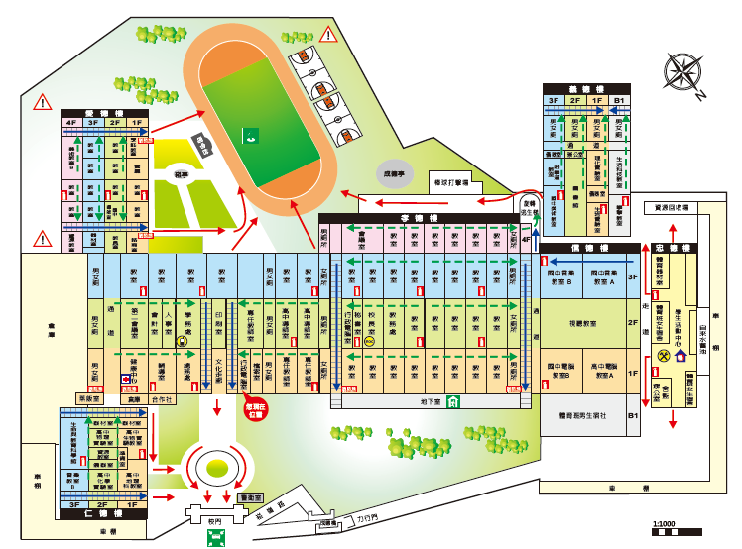
※各班疏散動線:
■508.509.608.609.605.606.607.504.505.506班走孝德樓右側樓梯(面對操場方向)
■408.409.507.601.602.603.604.502.503班走孝德樓左側樓梯(面對操場方向)
■301.302.303班走學務處正中央樓梯右側樓梯(面對操場方向)
■304.201.202班走學務處正中央樓梯左側樓梯(面對操場方向)
■203.204.101.305班走愛德樓右側樓梯(面對操場方向)
■102.103.104.205.105班走愛德樓左側樓梯(面對操場方向)
■501.401.402.403.404.405.406.407班為不需集合直接往操場集合的班級
注意事項:
★在走廊逃生時請勿推擠及奔跑(到操場時再開始小跑步)
★請在建築物內時雙手將書包放在頭上保護頭部,到定點後蹲下班長立刻清查班上同學人數!!!
★位於一樓的班級直接跑到操場集合,不用另行在走廊上集合
★低樓層的同學務必要加快腳步避免高樓層堵塞
★班長需明確律定(並告知)班上同學走前門及走後門之同學(前半部走前門後半部走後門)
★班長須明確律定關電源之同學(原則上以靠開關最近的同學)
第一階段演練:
預演：07:30-07:35
正式：09:21-09:26
(教室內掩蔽)
第二階段演練:
預演：07:35-07:40
正式：09:26-09:31
(室外疏散)
★未律定之專任教師室、圖書館、健康中心等請以最近之通道逃生
★有受傷的同學請派專人在旁協助集合,不可獨自在教室內!
以上公告請各班長務必讓班導師及全班同學知道,以維護師生安全!

